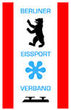
Großer Berliner Bär 2015
offene Berliner Meisterschaft 2016
30.10. – 01.11.2015

Land / Verein:
Name, Vorname:
Kategorie:

Time | Elemente Kurzprogramm / Original Tanz |  | Time | Elemente Kür

Datum: Unterschrift oder Name:

